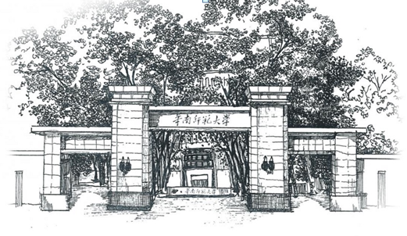

非正式课程实施计划

课程名称: “中国经济改革与发展”研习项目
开课单位： 经济与管理学院
填报时间： 2022年9月

华南师范大学教务处制
2022年
一、课程基本情况
1-1 课程基本信息
课程名称 | “中国经济改革与发展”研习项目 |  | 课程小时数 | 6小时
课程所属模块 | □思想引领 □√创新创业 □全球学习 □朋辈教育
课程先修要求 | 经济学原理（可以在学习“经济学原理”课程时同步进行） |  | 接受学生数 | 20
授课对象 | □全校 □√本学院 □其它： |  | 学生年级 | □2018级  □√2019级  □√2020级  □√2021级
1-2 负责人基本信息
姓 名 |  | 彭连清 | 最后学位 | 博士
职称/职务 |  | 副教授 | 电子邮箱 | plq00316@163.com
二、课程实施计划
2-1课程目标
课程目标 | 改革开放是新时代中国特色社会主义的重要组成部分，改革不停顿、开放不止步，是贯彻新发展理念、推动高质量发展和不断战胜各种新挑战的必然要求。  本课程目标是通过学习全方位回顾我国经济各个领域的改革，分专题梳理中国经济改革进程的前因后果及其演化路径，向学生生动讲述中国改革故事，系统研习改革开放以来中国的发展变化、经验积累，展望中国未来建设现代化经济体系的理论与路径,引导学生坚定中国特色社会主义的道路自信、理论自信、制度自信、文化自信。
发展学生哪些核心素养 | □√学习 □√审思 □√创新  □自主 □合作 □√担当
2-2 课程进度
教学周次/节次 |  | 主要教学内容 | 授课形式与方法 | 教学场所
2/2 |  | 改革开放历程的回顾 | 讲授、文献（图文、音像视频）研习、讨论 | 课堂、线上
4/2 |  | 农业农村经济体制改革 | 讲授、文献（图文、音像视频）研习、讨论 | 课堂、线上
6/3 |  | 对外开放与融入全球化进程 | 讲授、文献（图文、音像视频）研习、讨论 | 课堂、线上
8/3 |  | 所有制改革（国企改革与民营经济发展） | 讲授、文献（图文、音像视频）研习、讨论 | 课堂、线上
10/3 |  | 社会主义市场经济目标的确立 | 讲授、文献（图文、音像视频）研习、讨论 | 课堂、线上
12/3 |  | 劳动力市场发育与劳动就业改革 | 讲授、文献（图文、音像视频）研习、讨论 | 课堂、线上
14/3 |  | 收入分配制度改革 | 讲授、文献（图文、音像视频）研习、讨论 | 课堂、线上
16/3 |  | 财税与金融体制改革 | 讲授、文献（图文、音像视频）研习、讨论 | 课堂、线上
18/2 |  | 总结：中国经济改革与发展的经验与全球贡献 | 讲授、文献（图文、音像视频）研习、讨论 | 课堂、线上
2-3参考文献
请标明参考文献作者、文献名称、出版社、出版时间等 | 1.林毅夫，蔡昉，李周.中国的奇迹：发展战略与经济改革(增订版)，格致出版社，2019年.  2.张辉、方敏、黄昊.中国经济改革与发展实践40年,经济科学出版社,2018年.  3.蔡昉.改革开放研究丛书：中国经济改革与发展（1978-2018）,社会科学文献出版社,2018年.  4. 吴敬琏.中国经济改革进程,中国大百科全书出版社出版,2018年.  5. 国家发展改革委宏观经济研究院.改革开放40年:中国经济发展系列丛书(全套11册),人民出版社,2018年.  6.宋立刚、（澳）郜若素.深化改革与中国经济长期发展，社会科学文献出版社，2015年.  7. 贺雪峰.大国之基：中国乡村振兴诸问题，东方出版社2019年.
2-4 选课方式
□可选课
□√非可选课，项目结题或完成后录入
2-5 考核方式
□√全程参与
□考试
□√提交论文、作业、作品
□项目结题
□其它，请注明具体形式：

